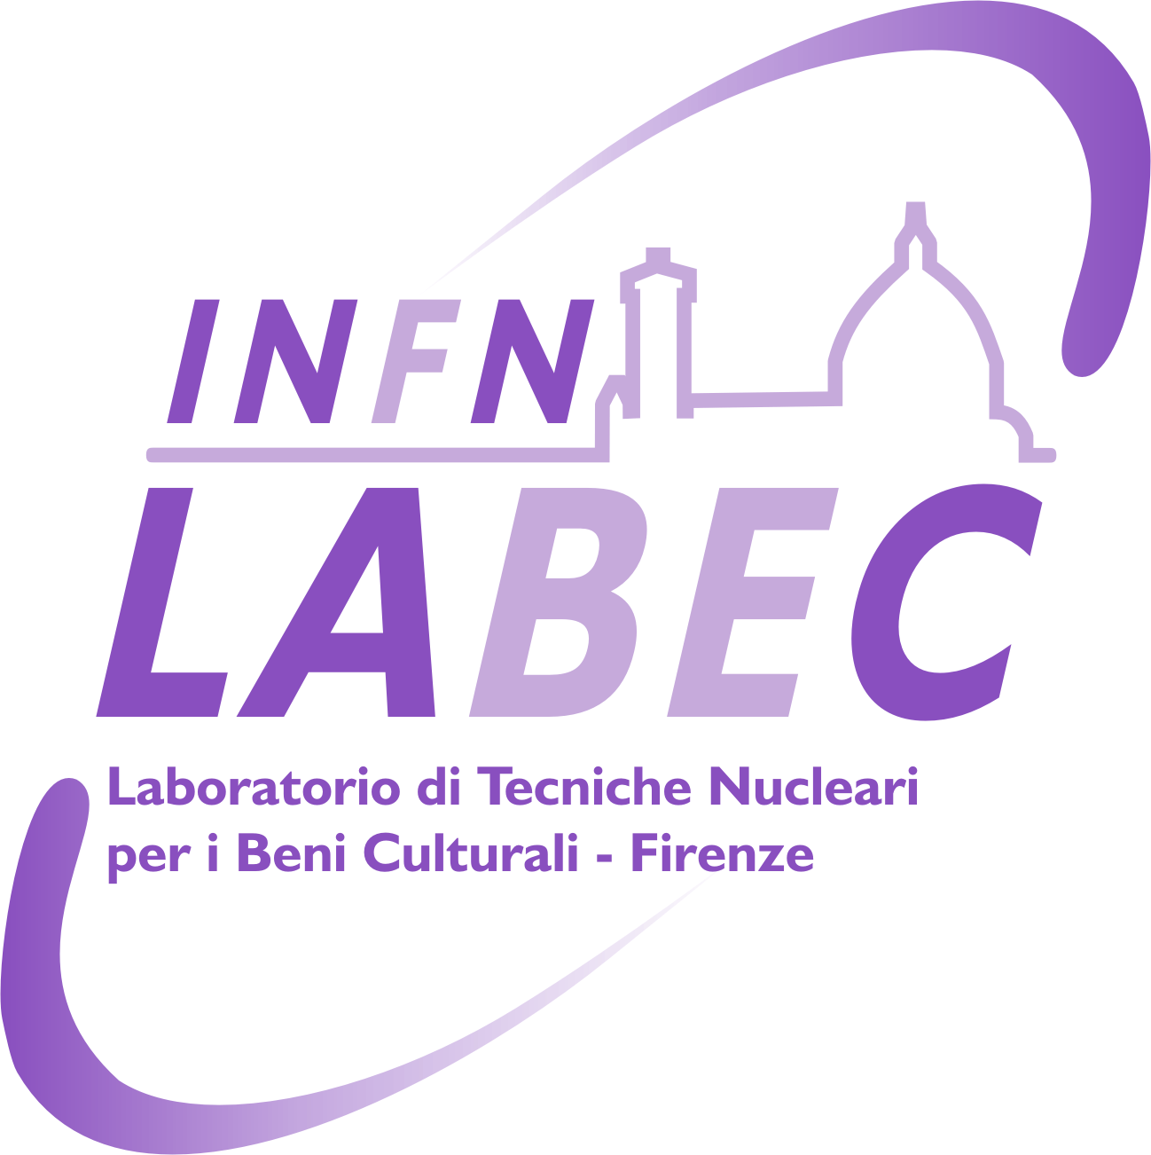


9th european conference
on accelerators in applied research and technology
Firenze, Centro Congressi della Calza, 3 – 7 Settembre 2007
Comunicato stampa, n. 1 5 Settembre 2007

La fisica scopre i segreti di San Francesco
Al congresso Ecaart in corso a Firenze gli specialisti del laboratorio LABEC / INFN rivelano che la tonaca di San Francesco custodita a Cortona fu tessuta davvero negli anni in cui visse il patrono d’Italia. Mentre quella conservata a Firenze è successiva di decine di anni alla sua morte. La prova viene da una tecnica che usa un acceleratore di particelle per misurare il carbonio 14

Firenze - La tonaca attribuita a San Francesco conservata nella omonima Chiesa di Cortona (Arezzo) è compatibile con la vita del Santo. Quella custodita in Santa Croce a Firenze, al contrario, è successiva alla sua morte. Le misure del carbonio 14, che permette una datazione accurata dei reperti archeologici, dimostrano che la tonaca di Santa Croce risale a un periodo compreso tra gli ultimi anni del XIII secolo e gli ultimi del XIV. Il saio, dunque, non può essere appartenuto al poverello d’Assisi morto nel 1226. Queste e altre scoperte sono state possibili grazie alle analisi sulle reliquie condotte a Firenze con l’acceleratore di particelle Tandem del Laboratorio di tecniche nucleari per i beni culturali (Labec) dell’Istituto Nazionale di Fisica Nucleare (INFN).
Lo studio è stato presentato oggi a Firenze nel corso della Conferenza internazionale sulle applicazioni degli acceleratori di particelle, ECAART (European Conference on Accelerators in Applied Research and Technology), e sarà pubblicato nel volume L’eredità del Padre: le reliquie di San Francesco a Cortona (che uscirà a settimane dalle Edizioni Messaggero di San Antonio) in cui sono riportati tutti i risultati di una ricerca interdisciplinare, a carattere sia umanistico che scientifico, promossa dalla Provincia Toscana dei Frati Francescani Minori Conventuali.
La ricerca è stata condotta con il metodo del radiocarbonio, misurato tramite la tecnica chiamata spettrometria di massa con acceleratore, Accelerator Mass Spectrometry (Ams). Da ciascuna delle due tonache i ricercatori hanno prelevato tra i 5 e i 7 campioni di stoffa, di dimensione inferiore a un centimetro quadrato e con un peso di circa 10 milligrammi ciascuno. La scelta di prelevare più campioni dello stesso saio consente di evitare possibili dubbi o ambiguità (dovuti ad esempio alla presenza di rattoppi successivi) e aumenta la validità dell’analisi. Ogni campione di lana è stato poi trattato al fine di estrarne il solo carbonio, ottenendo una piccola pastiglia di grafite del peso di 0.8 milligrammi circa. Questa è stata poi inserita nella sorgente dell’acceleratore.
All’interno dell’acceleratore, nella sorgente, un fascio di ioni di cesio sparato sulla pastiglia di grafite ne “gratta” la superficie estraendo il carbonio nei suoi isotopi C12, C13 e C14. L’acceleratore dell’INFN ha misurato separatamente le quantità dei tre isotopi di carbonio. È la misura del rapporto delle quantità degli isotopi carbonio 14 e carbonio 12, “contate” nei rivelatori dell’acceleratore Tandem, che consente di datare un reperto. Si tratta di misure di grande delicatezza e che richiedono una sensibilità eccezionale per la misura del carbonio 14; infatti il rapporto fra isotopi 14 e 12 è dell’ordine di soltanto uno ogni mille miliardi o anche meno.
Nel caso della tonaca di Santa Croce, le analisi hanno individuato, come intervallo a cui è possibile farla risalire, un periodo compreso tra la fine del 1200 e quella del 1300. La ricerca dimostra quindi che il tessuto è posteriore di almeno 80 anni alla morte di San Francesco e, dunque, che non poteva appartenergli. Al contrario, la datazione di tutti i frammenti prelevati dal saio della chiesa di Cortona è compatibile con gli anni di San Francesco (il risultato medio fornisce un intervallo fra il 1155 e il 1225). La tonaca fa parte di un insieme di tre reliquie francescane comprendente anche un cuscino finemente ricamato e un evangeliario, che si considerano portate a Cortona da Frate Elia, primo successore di Francesco alla guida dell’ordine.
I ricercatori del Labec hanno analizzato anche la composizione del prezioso filato metallico del ricamo della fodera al cui interno è contenuto il cuscino posto sotto il capo del santo alla sua morte e hanno datato, col metodo del carbonio 14, il tessuto del cuscino interno. Inoltre, l’evangeliario, libro liturgico contenente i passi del Vangelo, è stato oggetto di approfondite indagini codicologiche e paleografiche da parte di ricercatori dell’Università di Siena. Sulla base delle evidenze sia scientifiche che umanistiche, anche cuscino e evangeliario sono risultati compatibili con il periodo di vita di Francesco.
LABEC / INFN ha condotto la ricerca in collaborazione con la Soprintendenza per i Beni Architettonici, Paesaggio, Patrimonio Storico, Artistico ed Etnoantropologico della Provincia di Arezzo, l’Università di Siena e il Centro Interdipartimentale di Studi sui Beni Librari e Archivistici di Arezzo.

LABEC (INFN Sezione di Firenze), via Sansone 1, 50019 Sesto Fiorentino (Firenze)
Tel. 055.457 2707 - 2640, Cell 3489030042, http://labec.fi.infn.it/, mando@fi.infn.it
INFN - Ufficio Comunicazione, Piazza dei Caprettari 70, 00186 Roma, Tel 06.6868162, eleonora.cossi@presid.infn.it
Catola & Partners, Via degli Artisti 15B, 50132 Firenze, Tel. 055.5522892 – 867, r.catola@flashnet.it

9th european conference
on accelerators in applied research and technology
Firenze, Centro Congressi della Calza, 3 – 7 Settembre 2007

Comunicato stampa n. 2,5 Settembre 2007
Per saperne di più

Le reliquie di San Francesco analizzate
In Italia sono quattro le tonache attribuite a San Francesco. Si trovano nelle basiliche di San Francesco ad Assisi e di Santa Croce a Firenze, nel santuario della Verna e nella chiesa di San Francesco a Cortona. Quella di Firenze e di Cortona sono state oggetto di analisi dei ricercatori del LABEC. Sia la chiesa di Cortona che Santa Croce fanno riferimento al ministro provinciale della Provincia toscana dei francescani minori conventuali, Padre Antonio Di Marcantonio, uno dei promotori dell’opera di restauro che ha interessato la chiesa di Cortona.
Nell’ambito di questa operazione si era deciso di prevedere un nuovo allestimento per le reliquie di San Francesco. Cortona custodisce infatti, oltre alla tonaca, il cuscino che la tradizione vuole sia stato posto sotto al capo del Santo al momento della morte (1226) e un Evangeliario, ovvero un libro liturgico contenente i passi del Vangelo. Si suppone che queste reliquie, tuttora ben conservate, siano state portate a Cortona da frate Elia, primo successore di San Francesco alla guida dell’ordine. Fu lui, tra l’altro, a dirigere i lavori per la costruzione della basilica di Assisi e della chiesa di Cortona, avviando questi ultimi nel 1245. Il cuscino e la tonaca delle esequie sono ritenuti doni della nobildonna romana Jacopa de’ Settesoli.
Più incerta appare invece la provenienza della tonaca di Firenze. La reliquia presenta caratteristiche di tessitura del filato molto diverse rispetto a quella di Cortona ed è mal conservata. Nel corso dei secoli dalla tonaca sono stati infatti asportati piccoli pezzetti diffusi poi tra i fedeli. Sull’argomento, e in generale sugli studi effettuati sulle reliquie francescane di Cortona, è di prossima uscita per le Edizioni Messaggero di S. Antonio il libro L’eredità del Padre: le reliquie di San Francesco a Cortona.

Il cuscino: le analisi sul filato metallico
Il cuscino di Cortona presenta una fattura particolare, caratterizzata da più strati di fodere interne in lino e lana grezza. La fodera esterna è invece ricamata con filato dorato, presenta figure di animali e motivi floreali ed è impreziosita da sferette d’oro che guarniscono i bordi del cuscino.
La composizione dei materiali usati per la decorazione è stata analizzata senza prelevare campioni o provocare alterazioni grazie a una tecnica basata sull’uso di un acceleratore di particelle, chiamata “Particle Induced X-ray Emission” (Pixe). Pixe è la più potente tra le tecniche di “Analisi con fasci ionici”, usualmente citate col loro acronimo inglese IBA (Ion Beam Analysis).
Con Pixe un microfascio di particelle di bassissima intensità (millesimi di miliardesimo di Ampère) viene inviato sul materiale da indagare che reagisce emettendo raggi X. La rivelazione delle energie degli X emessi permette di capire la composizione nella zona colpita dal fascio. Questa tecnica è completamente non invasiva, caratteristica fondamentale nell’analisi di reperti preziosi e opere d’arte e deriva dall’elevatissima probabilità di emissione X indotta dal fascio.

Il laboratorio LABEC-INFN
Il laboratorio LABEC-INFN di Firenze ha un’esperienza ventennale di ricerca con tecniche nucleari nel campo dei beni culturali, con analisi svolte su numerose opere d’arte o di interesse storico tra cui dipinti, monumenti, reliquie e scritti antichi. Tra le opere studiate vi sono capolavori come la Madonna dei Fusi di Leonardo, il Ritratto di ignoto di Antonello da Messina, la Croce di Rosano, o testimonianze preziose della storia della scienza come gli appunti manoscritti di Galileo.
LABEC è un centro di riferimento a livello mondiale per le applicazioni di tecniche nucleari basate sull’uso di un acceleratore di particelle. Svolge un’intensa attività in diversi settori, in particolare beni culturali e inquinamento atmosferico. È dotato di un moderno acceleratore di particelle di tipo Tandetron, da 3 milioni di Volt di tensione di terminale, progettato sia per misure di spettroscopia di massa con acceleratore (servono in particolare per le datazioni col metodo del carbonio-14), sia per le analisi IBA che servono per scoprire di quali elementi chimici è composto un qualunque materiale.
LABEC organizza la Conferenza internazionale sulle applicazioni degli acceleratori di particelle, ECAART (European Conference on Accelerators in Applied Research and Technology) in corso a Firenze. L’evento, giunto alla nona edizione, si tiene per la prima volta in Italia e vi partecipano oltre 200 esperti provenienti da tutto il mondo.

LABEC (INFN Sezione di Firenze), via Sansone 1, 50019 Sesto Fiorentino (Firenze)
Tel. 055.457 2707 - 2640, Cell 3489030042, http://labec.fi.infn.it/, mando@fi.infn.it
INFN - Ufficio Comunicazione, Piazza dei Caprettari 70, 00186 Roma, Tel 06.6868162, eleonora.cossi@presid.infn.it
Catola & Partners, Via degli Artisti 15B, 50132 Firenze, Tel. 055.5522892 – 867, r.catola@flashnet.it

